OFFENTLIGGØRELSE
ANSØGNING OM MILJØGODKENDELSE AF HUSDYRBRUG

Guldborgsund Kommune har den 4. februar 2020 modtaget ansøgning om miljøgodkendelse af husdyrholdet på ejendommen Krumsøvej 22, 4894 Øster Ulslev.

Anlæggets placering fremgår af nedenstående kort.

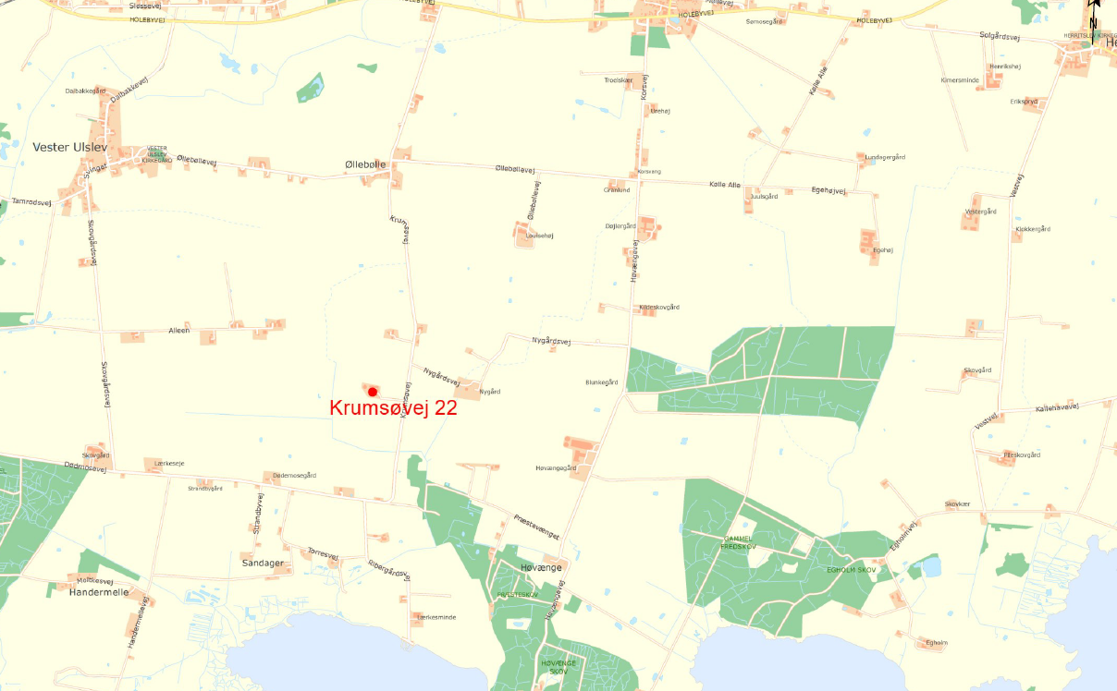

Der søges om at komme over på de nye regler, hvor produktionen er bundet op på produktionsarealer og ikke antal dyr i et givet vægtinterval. Der sker ikke ændringer af eksisterende bygninger eller gødningsopbevaringsanlæg.

Oversigt over anlægget fremgår af nedenstående kort.

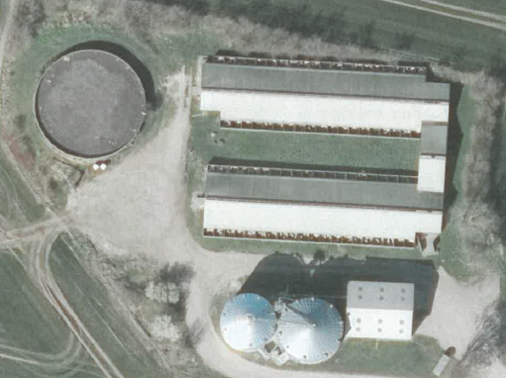

Guldborgsund kommune skal i henhold til husdyrbrugloven oplyse, at

- enhver har ret til at se ansøgningsmaterialet og kommentere på det, inden kommunen behandler ansøgningen, og
- enhver kan endvidere anmode om at få tilsendt et udkast til miljøgodkendelsen, hvis et sådant udarbejdes, og har ret til at kommentere på dette.

Guldborgsund kommune vil vurdere, hvilke påvirkninger, som ændringen vil få på natur, miljø og naboer i forbindelse med sagsbehandlingen. Vurderingerne vil blive beskrevet i miljøgodkendelsen. Når et udkast til miljøgodkendelse er færdigt, vil du kunne få mulighed for at kommentere på udkastet, og de oplysninger som er indgået til brug for udkastet til afgørelse.

Ønsker du at se ansøgningsmaterialet skal du kontakte kommunen senest den 12. marts 2020.
Har du herefter bemærkninger eller spørgsmål til ansøgningsmaterialet, skal de sendes til kommunen senest den 26. marts 2020.

Henvendelse herom skal ske til Center for Teknik & Miljø, Landbrug, Parkvej 37, 4800 Nykøbing F., eller på E-mail: teknik@guldborgsund.dk

